95 лет Ордену Красного Знамени

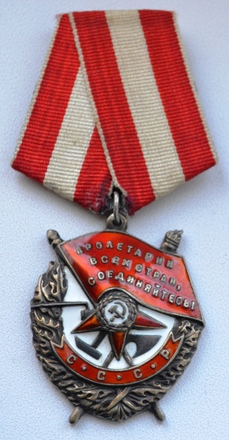

Орден Красного Знамени (Орден Красное знамя) − один из высших орденов СССР. Первый советский орден. Был учреждён для награждения за особую храбрость, самоотверженность и мужество, проявленные при защите социалистического Отечества.

Орденом Красного Знамени также награждались войсковые части, военные корабли, государственные и общественные организации. Воинские части, военные корабли, соединения и объединения, награждённые орденом Красного Знамени, называются «краснознамёнными».

Вплоть до учреждения ордена Ленина в 1930 году орден Красного Знамени оставался высшим орденом Советского Союза.

За основу ордена был принят знак ордена «Красное Знамя» РСФСР, учреждённый 16 сентября 1918 года во время гражданской войны декретом ВЦИК. Первоначальное название − орден «Красное Знамя».

1 августа 1924 год был учреждён общесоюзный орден «Красное Знамя», внешнее отличие которого заключалось в надписи «СССР» вместо «РСФСР» на ленте на нижней части лаврового венка. Все ордена советских республик, которыми производились награждения в 1918 − 1924 годах были приравнены к общесоюзному ордену. Статут ордена был утверждён Постановлением Президиума ЦИК СССР от 11 января 1932 года (19 июня 1943 года и 16 декабря 1947 года в это Постановления были внесены изменения и дополнения Указами Президиума Верховного Совета СССР).

Декретом «Об уравнивании всех служащих в правах» от 15 декабря 1917 года были отменены все ордена и прочие знаки отличия Российской империи. Вместо орденов стали вручаться именные часы, портсигары, револьверы и т. п. Первой официальной советской государственной наградой стало «Почётное революционное Красное Знамя», которое было введено 3 августа 1918 года.

